Развиваемся дома
Нетрадиционные техники рисования
Рисование штампами
1. Штампики из пластилина
Очень просто и удобно сделать штампики из пластилина. Достаточно кусочку пластилина придать нужную форму, украсить узорами (линии, пятна) и окрасить в необходимый цвет. Для окрашивания можно использовать губку, увлажненную краской, или кисть, которой можно наносить краску на поверхность штампика. Лучше использовать густую краску.
Материалы: 1.Пластилин 2.Карандаш 3.Краска 4.Губка 5.Кисть 6.Бумага 7.Баночка для воды
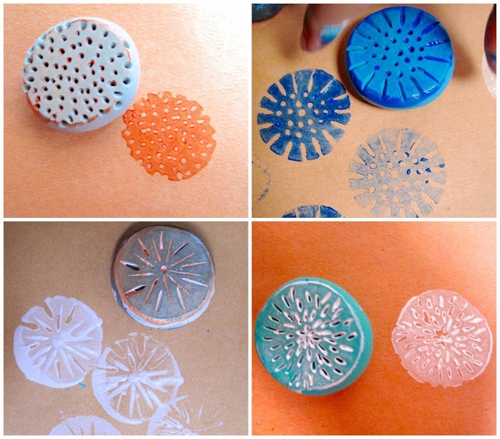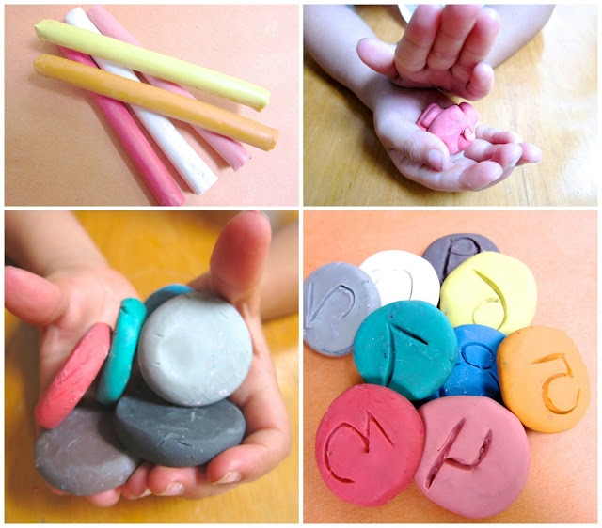
2. Штампики из ниток
Для создания «полосатых штампиков» можно использовать нити, прочно намотанные на какой-либо предмет. Густым слоем краски нити окрашиваются в необходимый цвет. Затем, используя воображение, «полосатый узор» наносится на декорируемую поверхность.
Материалы: 1.Нить шерстяная 2.Основа 3.Краска 4.Кисть 5.Бумага 6.Баночка для воды
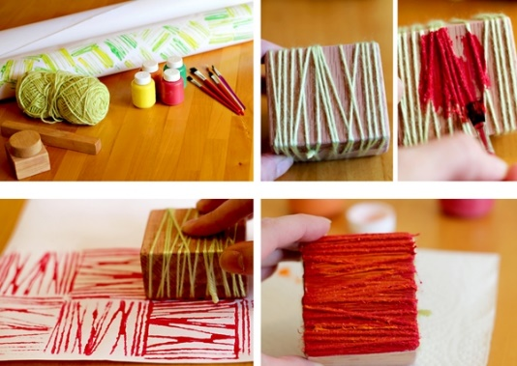
3. Картинки-отпечатки
Можно делать отпечатки, используя пенопластовые формы, на которых удобно создавать рисунок заостренным предметом, оставляя углубления в этой форме. Затем на форму необходимо нанести краску. Сразу же поверх формы прикладывается лист бумаги, проглаживается. Через некоторое время необходимо аккуратно снять лист бумаги. На его обратной стороне появится красивый рисунок.
Материалы: 1.Пенопластовая форма 2.Карандаш 3.Краска 4.Кисть 5.Бумага 6.Баночка для воды
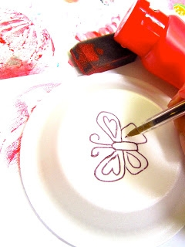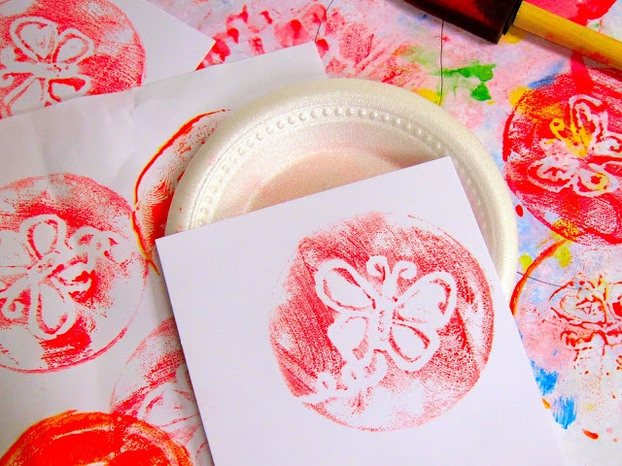
4. Отпечатки «листики»
Данная техника знакома многим. Чтобы отпечатать лист, можно использовать любую краску. Наносить краску надо на сторону с прожилками. Затем окрашенной стороной лист прикладывается к бумаге, проглаживается. Через несколько секунд необходимо аккуратно поднять лист. На листе бумаги останется отпечаток листика.
Материалы: 1.Листик 2.Краска 3.Кисть 4.Бумага 5.Баночка для воды
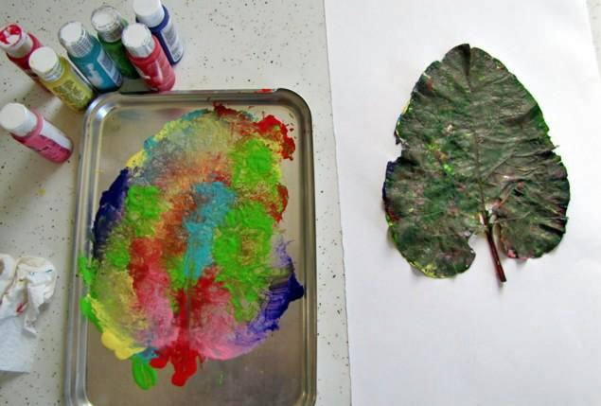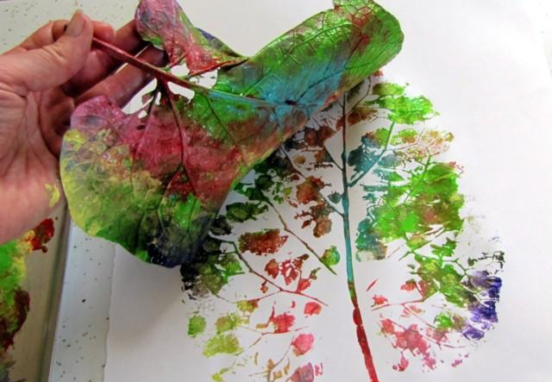

5. Отпечатки картошкой, морковкой, яблоком
Вкусные овощи и фрукты тоже умеют рисовать. Необходимо только придать им нужную форму, подобрать подходящий цвет краски, кистью окрасить и сделать красивый отпечаток на декорируемой поверхности.
Материалы: 1.Овощ/фрукт 2.Краска 3.Кисть 4.Бумага 5.Баночка для воды

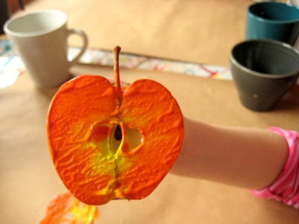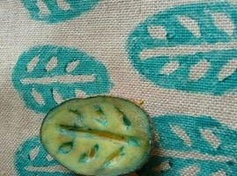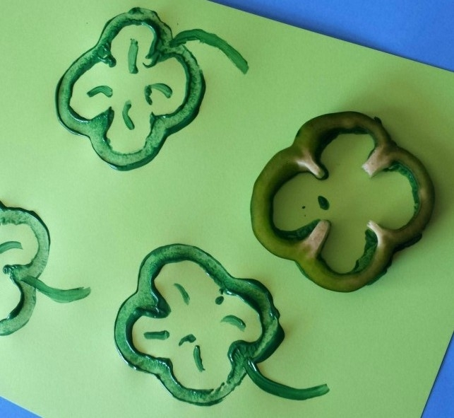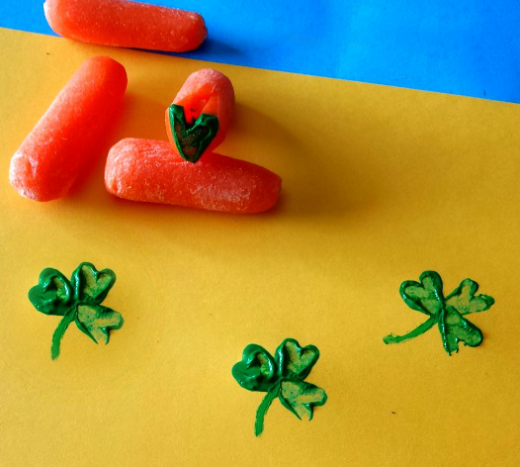

РИСОВАНИЕ РУКАМИ
1. Рисуем ладошками
Очень интересно и увлекательно рисовать цветными ладошками. Очень приятно и необычно раскрашивать свои ручки яркими цветами и оставлять свои отпечатки на листике бумаги. Рисование ладошками – это веселая игра для маленьких художников.
Материалы: 1.Пальчиковые краски 2.Бумага 3.Кисть 4.Баночка для воды

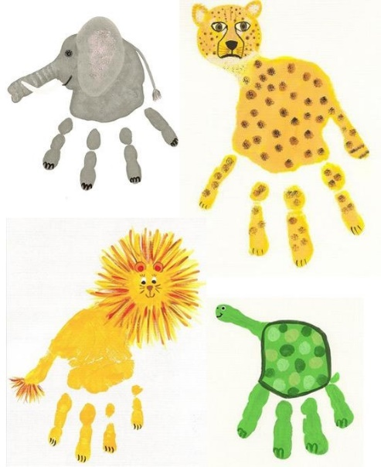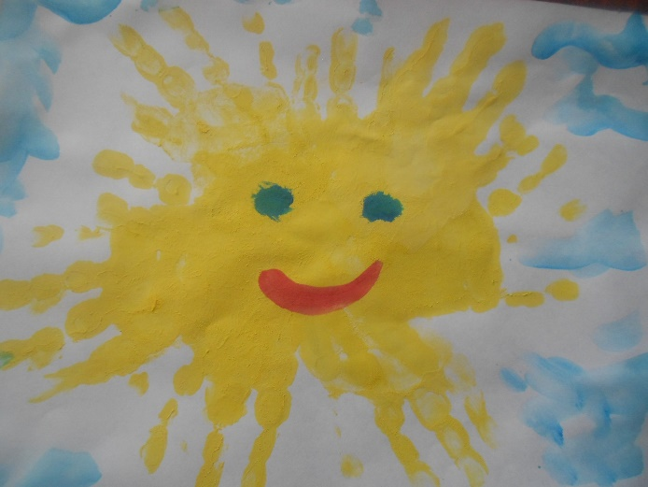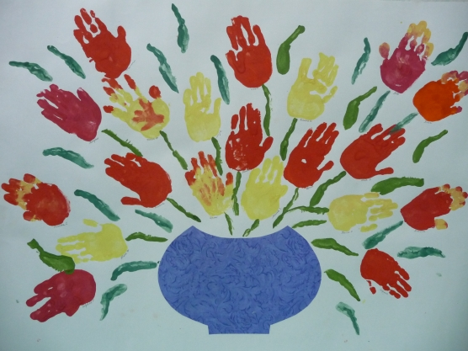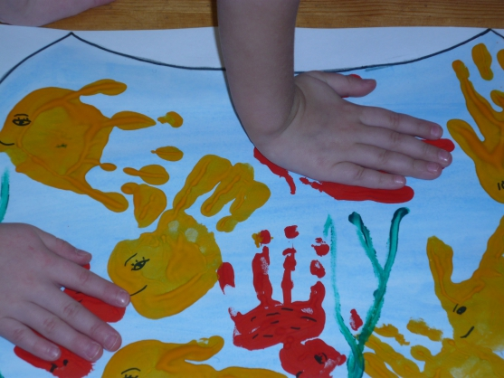

2. Рисуем пальчиками
Можно рисовать и пальчиками, оставляя разноцветные отпечатки на бумаге.
Материалы: 1.Пальчиковые краски 2.Бумага 3.Карандаш/Фломастер 4.Баночка для воды
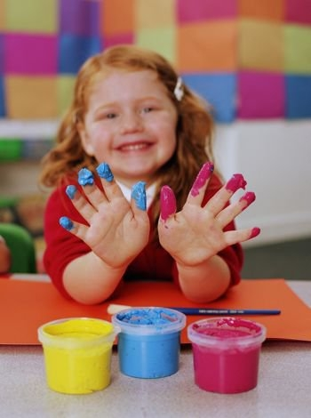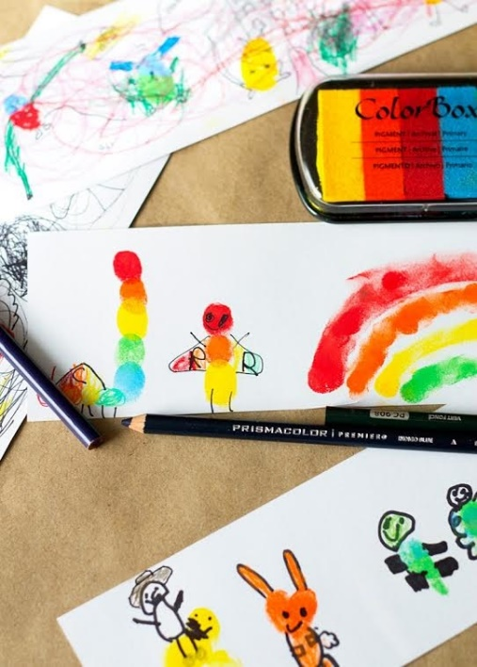

РИСОВАНИЕ МЫЛЬНЫМИ ПУЗЫРЯМИ
Рисовать можно и мыльными пузырями. Для этого в стакан с водой надо добавить любой мыльный раствор и краску. С помощью трубочки набулькать много пены. На пузыри прислонить бумагу. Когда станут проявляться первые узоры, можно поднимать бумагу. Пузырчатые узоры готовы.
Материалы: 1.Стакан с водой 2.Краска 3.Мыльный раствор 4.Трубочка 5.Бумага
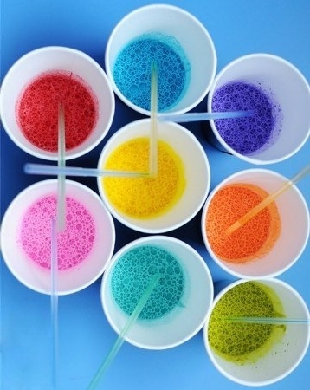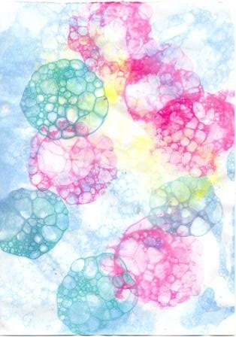
РИСОВАНИЕ СОЛЬЮ
Соль придает рисунку причудливые узоры. При изображении любого пейзажа или яркого фона можно использовать соль, чтобы придать фону рисунка красивую текстуру. Фон необходимо посыпать солью, пока краска еще не высохла. Когда краска подсохнет, просто стряхните остатки соли. На их месте останутся необычные светлые пятнышки.
Материалы: 1.Соль 2.Краска 3.Кисть 4.Бумага 5.Баночка для воды
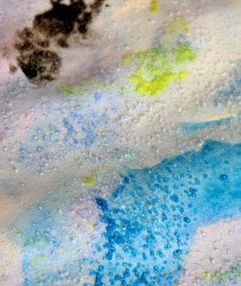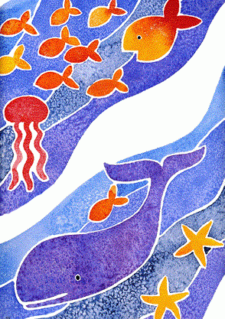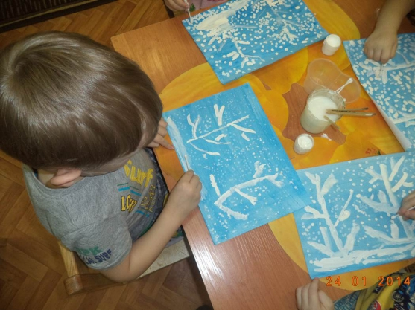
РИСОВАНИЕ МЯТОЙ БУМАГОЙ
Смятая салфетка или бумажка позволяет получить также интересную текстуру. Существует два способа рисования мятой бумагой.
Способ №1. На лист бумаги наносится жидкая краска. Через короткий промежуток времени (пока лист еще влажный) к листу прикладывается смятая салфетка. Впитывая влагу, салфетка оставляет свой характерный след на поверхности бумаги.
Способ №2. Для начала необходимо смять лист или салфетку. На этот комок нанести слой краски. Затем окрашенной стороной можно наносить отпечатки.
Текстурные листы можно потом с успехом использовать при создании коллажей.
Материалы: 1.Салфетка/Бумажка 2.Краска 3.Кисть 4.Баночка для воды
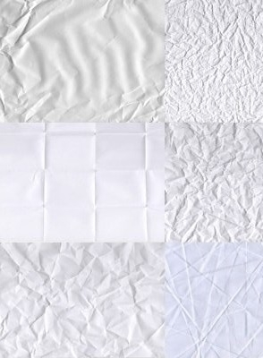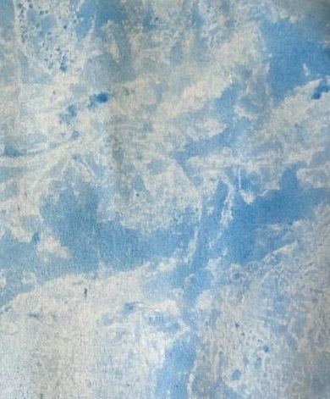
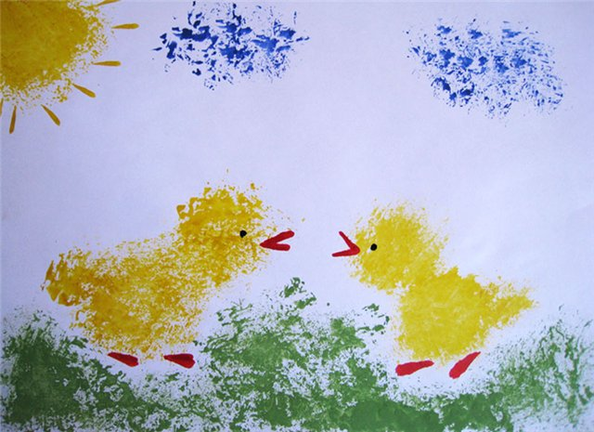

РИСОВАНИЕ МАСЛЯНОЙ ПАСТЕЛЬЮ И АКВАРЕЛЬЮ
Техника рисования "волшебных" картинок с помощью белой масляной пастели. На белой бумаге белой пастелью рисуется любой «невидимый» узор. Но как только кисточка и красочка начинают украшать белый лист, то….дети почувствуют себя настоящими волшебниками, когда под их кисточками начнут проявляться волшебные картинки.
Материалы: 1.Пастель масляная белая 2.Акварель 3.Кисть 4.Бумага 5.Баночка для воды
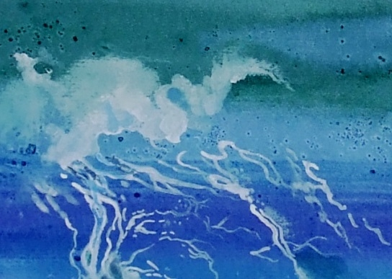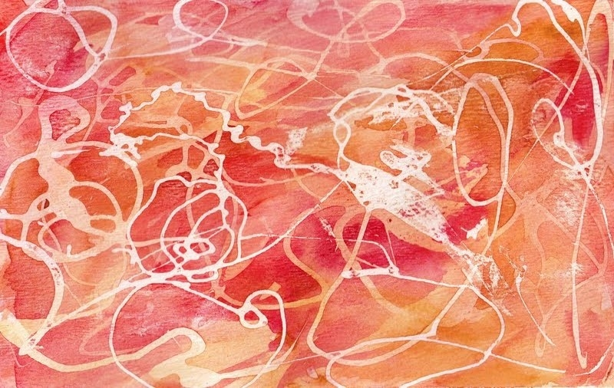
МОНОТИПИЯ
Техника монотипия от греч. «моно» - один и «typos» - отпечаток, оттиск, касание, образ.
Это техника рисования с помощью уникального отпечатка. Отпечаток получается только один и создать две абсолютно одинаковых работы невозможно.
Существует два вида монотипии.
1. Монотипия на стекле
На гладкую поверхность(стекло, пластмассовая доска, пленка) наносится слой гуашевой краски. Затем создается рисунок пальчиком или ватной палочкой. Сверху накладывается лист бумаги и придавливается к поверхности. Получается оттиск в зеркальном отображении.
Материалы: 1.Гладкая поверхность 2.Гуашь 3.Кисть 4.Бумага 5.Баночка для воды
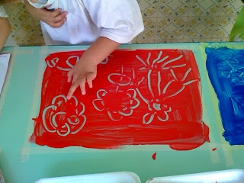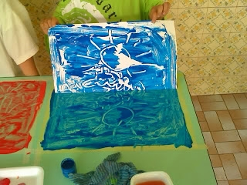
2. Монотипия предметная
Необходимо согнуть лист бумаги пополам. Внутри, на одной половине что-нибудь нарисовать красками. Затем лист сложить и прогладить рукой, чтобы получить симметричный отпечаток.
Материалы: 1.Краска 2.Кисть 3.Бумага 4.Баночка для воды
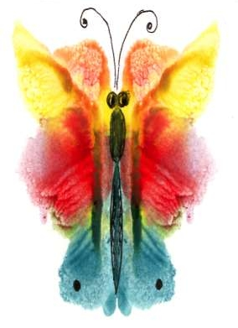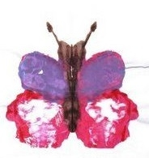

КЛЯКСОГРАФИЯ
Нетрадиционная техника рисования "кляксография" (выдувание трубочкой) - это очередное волшебство творческих занятий. Такое занятие для детей очень увлекательно, интересно и очень полезное. Так, как выдувание через соломинку укрепляет здоровье: силу лёгких и дыхательную систему ребёнка в целом.
Для создания волшебной картинки потребуется большая клякса, на которую нужно дуть, дуть, дуть… до тех пор, пока на листе бумаги не появится замысловатый рисунок. Когда странный рисунок готов, ему можно подрисовать детали: листики, если получилось дерево; глазки, если получилось волшебное существо.
Материалы: 1.Акварель 2.Трубочка 3.Кисть 4.Бумага 5.Баночка для воды
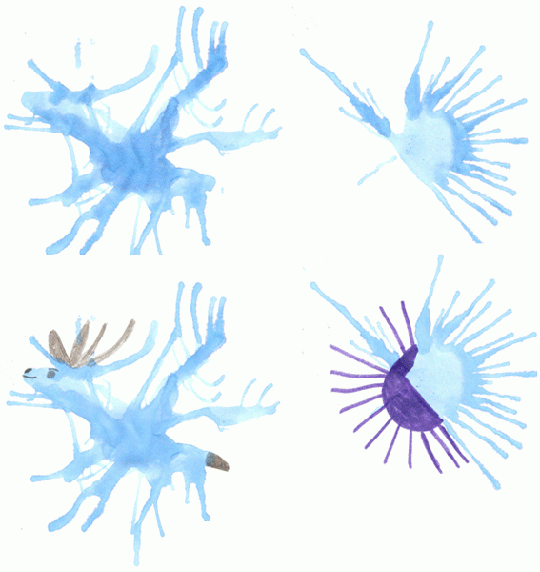
НИТКОГРАФИЯ
Техники рисования при помощи «волшебной ниточки». Необходимо опустить ниточки в краску так, чтобы они хорошо пропитались краской. Затем их нужно положить на бумагу так, чтобы с двух сторон листа бумаги выступали кончики нитки по 5-10см. Ниточки накрываются другим листом бумаги. Верхний лист придерживается руками. Нитки разводятся в разном направления. Верхний лист поднимается. Необычная картинка готова.
Материалы: 1.Нить 2.Краска 3.Бумага 4.Баночка для воды
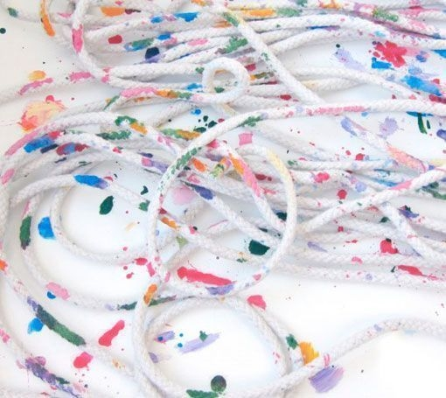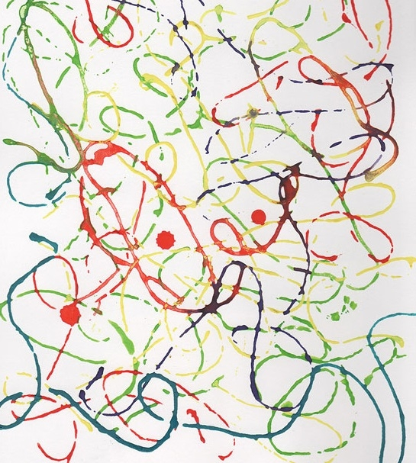
РИСОВАНИЕ ВАТНЫМИ ПАЛОЧКАМИ
В изобразительном искусстве существует стилистическое направление в живописи, которое называется «Пуантилизм» (от фр. point - точка). В его основе лежит манера письма раздельными мазками точечной или прямоугольной формы.
Принцип данной техники прост: ребенок закрашивает картинку точками. Для этого необходимо обмакнуть ватную палочку в краску и нанести точки на рисунок, контур которого уже нарисован.
Материалы: 1.Ватные палочки 2.Краска 3.Бумага 4.Баночка для воды
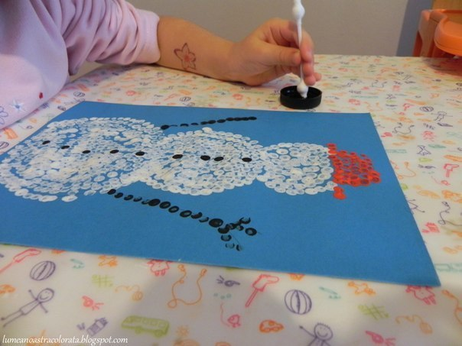

ГРАТТАЖ «ЦАП-ЦАРАП»
Слово “граттаж” произошло от французского «gratter» (скрести, царапать).
Для начала работы в этой технике необходимо подготовить картон. Картон необходимо покрыть толстым слоем воска или разноцветной масляной пастели. Затем широкой кистью или губкой нужно нанести на поверхность картона темный слой краски. Когда краска высохнет, острым предметом (зубочистка, спица) процарапывается рисунок. На темном фоне появляются тонкие однотонные или разноцветные штрихи.
Материалы: 1.Картон 2.Пастель масляная 3.Гуашь 4.Зубочистка/Спица 5.Кисть 6.Баночка для воды
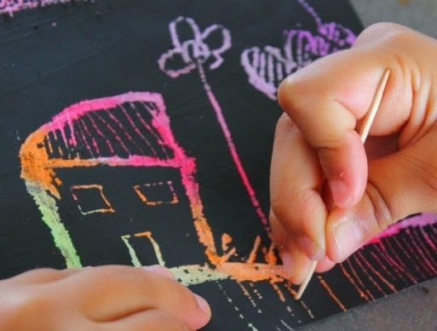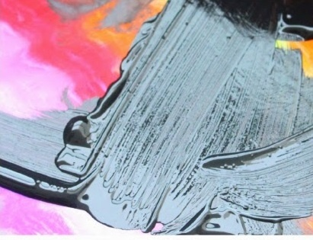

ФРОТТАЖ
Название этой техники происходит от французского слова «frottage» (натирание).
Для рисования в этой технике потребуется лист бумаги, который располагается на плоском рельефном предмете. Затем по поверхности бумаги нужно начать штриховать незаточенным цветным или простым карандашом. Результат - оттиск, имитирующий основную фактуру.
Материалы: 1.Плоский рельефный предмет 2.Карандаш 3.Бумага
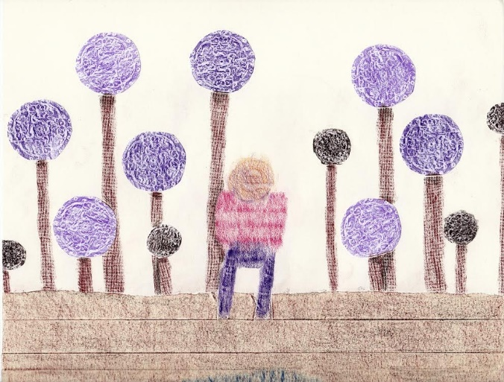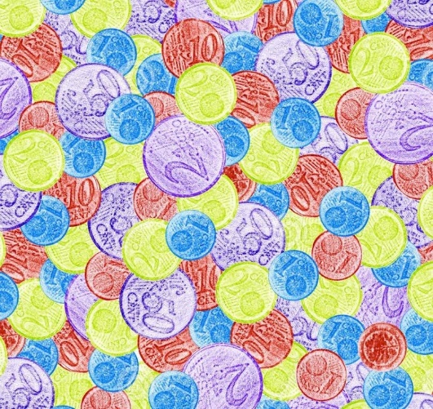
ПЛАСТИЛИНОГРАФИЯ
Техника, в которой используется пластилин для создания картин с изображением полуобъемных объектов на горизонтальной поверхности. Для поверхности (основы) используются плотная бумага, картон, дерево. Для декорирования изображения можно использовать бисер, бусины, природные материалы и прочее.
Материалы: 1.Пластилин 2.Основа 3.Бусины/Бисер 4.Стеки
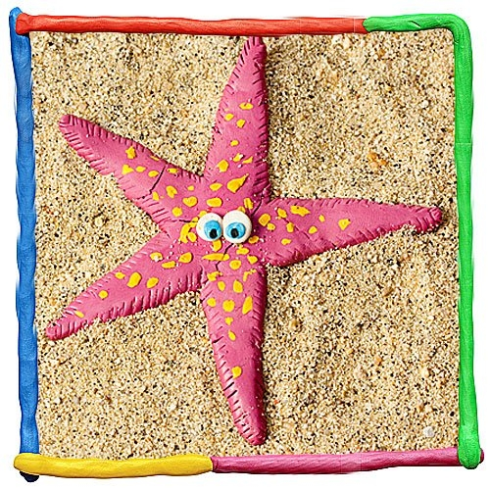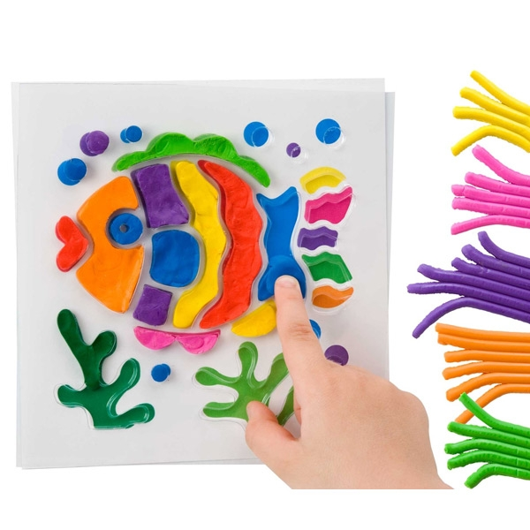
Список используемой литературы:
- Лыкова И.А. Учебно-методическое пособие «Изобразительная деятельность в детском саду вторая младшая группа». Планирование. Методические рекомендации. Проектирования содержания.
- Никитина А. Нетрадиционные техники рисования в детском саду. Планирование. Конспекты занятий

